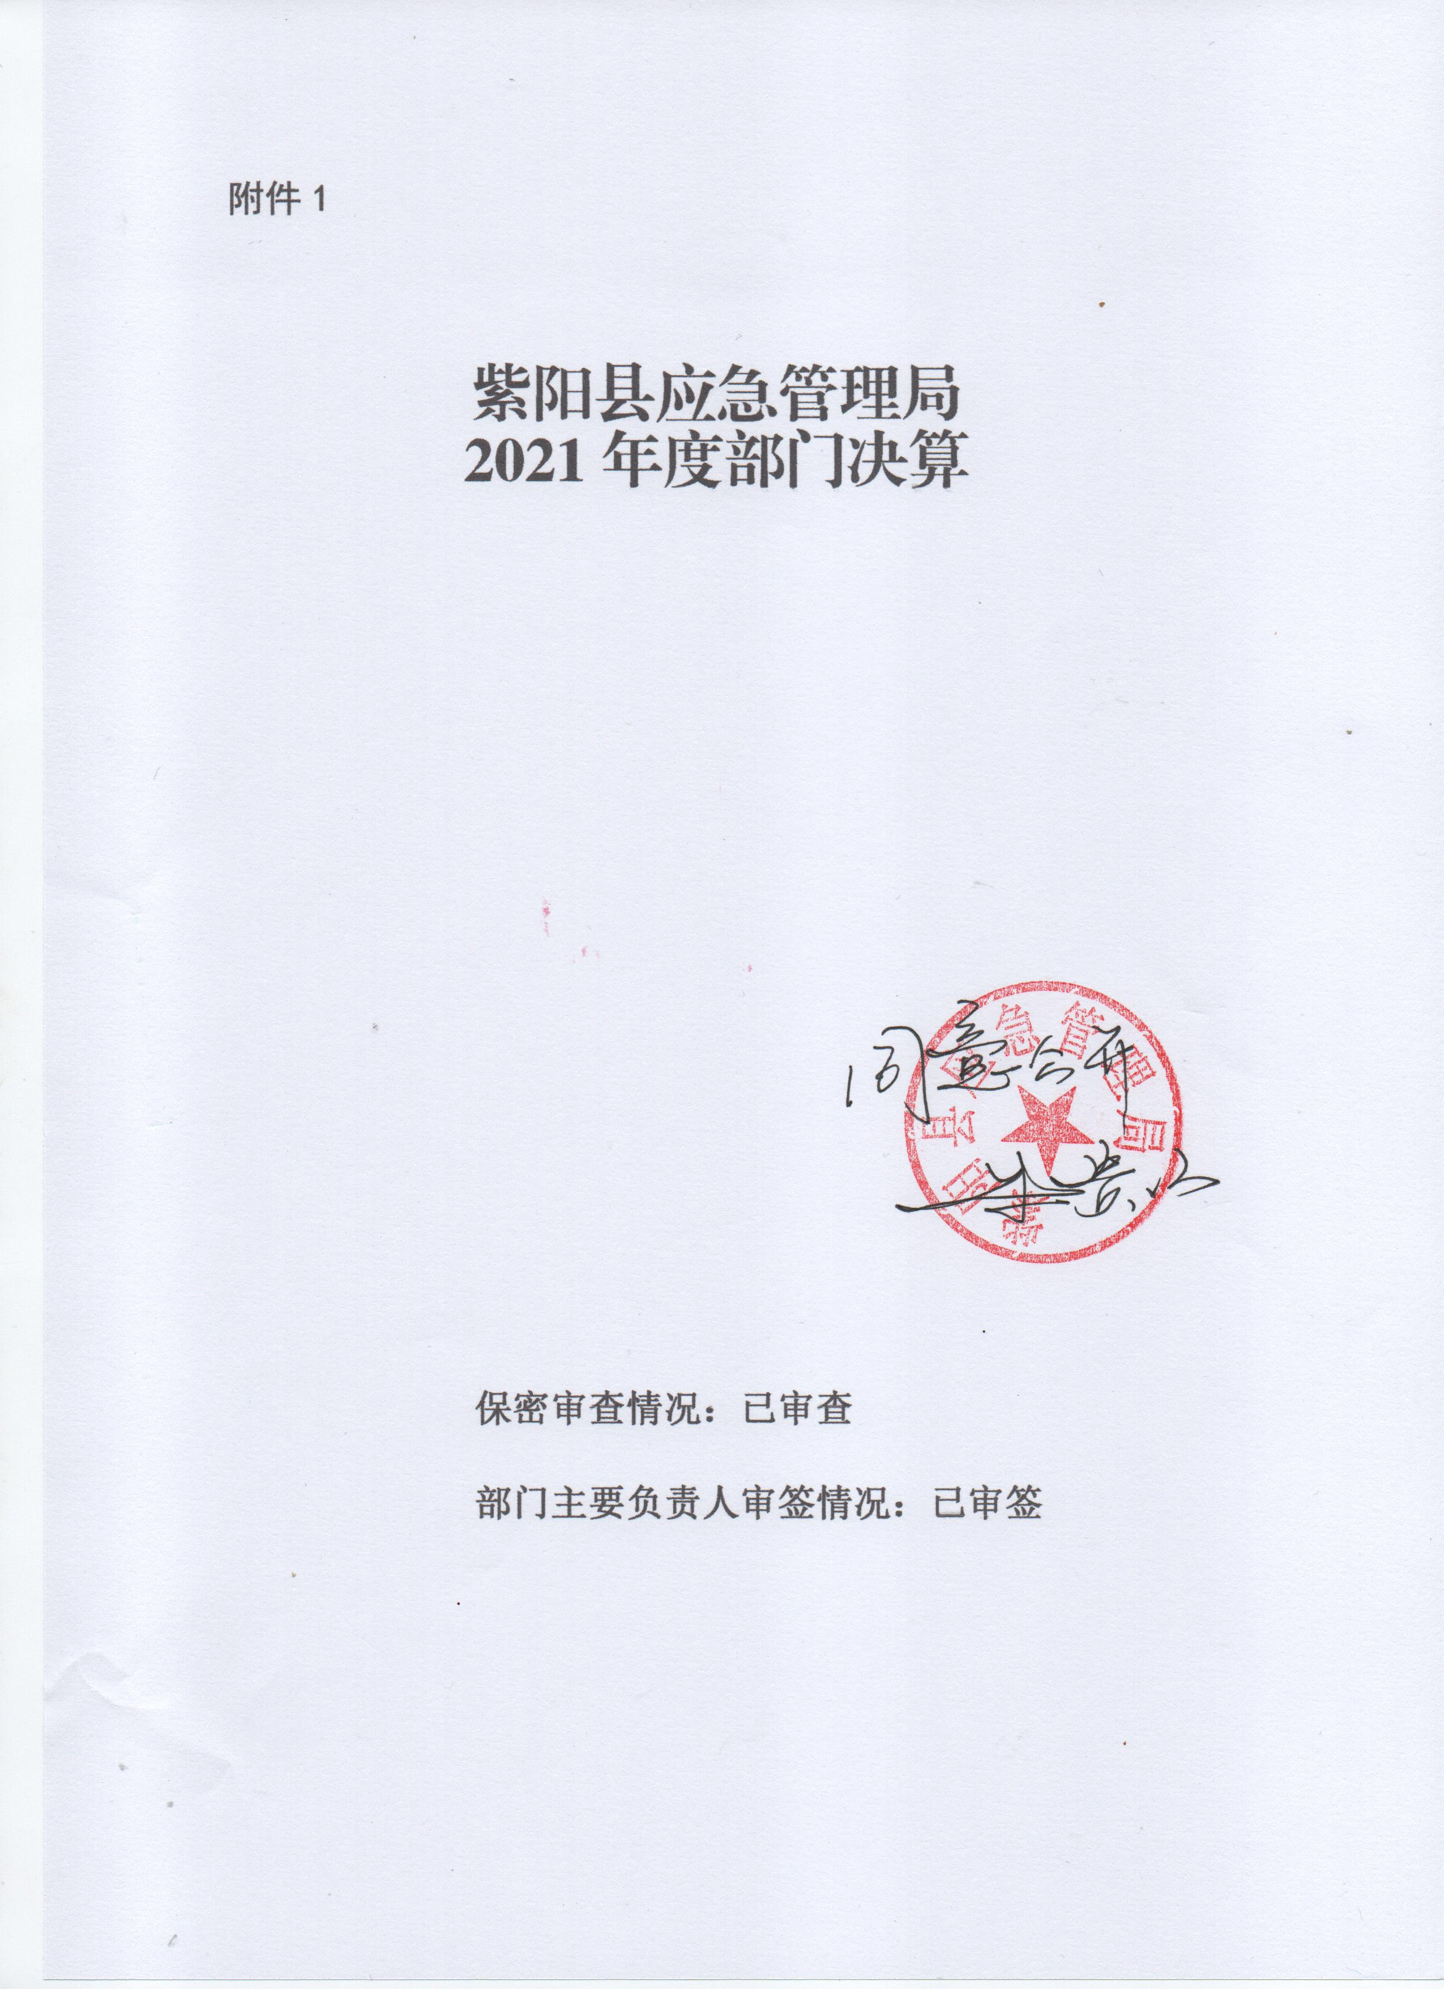

目 录
第一部分 部门概况
一、部门主要职能及内设机构
二、部门决算单位构成
三、部门人员情况
第二部分 2021年度部门决算表
一、收入支出决算总表
二、收入决算表
三、支出决算表
四、财政拨款收入支出决算总表
五、一般公共预算财政拨款支出决算表
六、一般公共预算财政拨款基本支出决算表
七、一般公共预算财政拨款“三公”经费及会议费、培训费支出决算表
八、政府性基金预算财政拨款收入支出决算表
九、国有资本经营预算财政拨款支出决算表
第三部分 2021年度部门决算情况说明
一、收入支出决算总体情况说明
二、收入决算情况说明
三、支出决算情况说明
四、财政拨款收入支出决算总体情况说明
五、一般公共预算财政拨款支出决算情况说明
六、一般公共预算财政拨款基本支出决算情况说明
七、一般公共预算财政拨款“三公”经费及会议费、培训费支出决算情况说明
八、政府性基金预算财政拨款收入支出情况说明
九、国有资本经营预算财政拨款支出决算情况说明
十、机关运行经费支出情况说明
十一、政府采购支出情况说明
十二、国有资产占用及购置情况说明
十三、预算绩效情况说明
第四部分 专业名词解释

第一部分 部门概况
一、部门主要职能及内设机构
（一）主要职能。
1、贯彻执行应急管理、安全生产、防灾减灾救灾有关法律法规和方针政策；研究拟订全县安全生产和综合防灾减灾、应急体系建设相关政策和规划，并监督实施。
2、负责应急管理工作，综合协调指导检查全县应对安全生产类、自然灾害类等突发事件和综合防灾减灾救灾工作。
3、负责应急预案体系建设，组织编制全县总体应急预案，检查指导各镇、各部门编制安全生产类、自然灾害类专项预案和预案演练，综合协调应急预案衔接工作。
4、依法行使安全生产综合监督管理职权,指导协调、监督检查各镇、各部门安全生产工作,组织开展安全生产督查、考核工作。承担工矿商贸（煤矿除外,下同）、烟花爆竹、危险化学品安全生产监督管理工作。按照分级、属地原则，负责工矿商贸、危险化学品、烟花爆竹生产经营单位贯彻执行安全生产法律法规情况及其安全生产条件和有关设备（特种设备除外，下同）、材料、劳动防护用品的安全生产管理工作；承担中省市驻紫和县属企业的日常安全生产监督管理工作职责。
5、依法组织指导全县生产安全事故的调查处理，监督事故查处和责任追究的落实情况；负责工矿商贸、危险化学品、烟花爆竹生产安全事故的调查处理和结案工作；组织开展较大及以上自然灾害类突发事件的调查评估工作。
6、贯彻落实应急值守工作有关制度，统筹县应急管理局机关人员做好24小时全天候应急值班工作。负责应急管理、安全生产、综合防灾减灾救灾等宣传教育和培训工作，组织指导应急管理、安全生产、综合防灾减灾救灾的科学技术研究、推广应用和信息化建设工作。
7、牵头建立全县统一的应急管理信息系统，建立监测预警和灾情报告制度，健全自然灾害信息资源获取和共享机制，依法统一发布灾情。
8、组织指导协调全县安全生产类、自然灾害类等突发事件应急救援，承担县应对较大及以上灾害应急救援指挥职责，综合研判突发事件发展态势并提出应对建议，协助县委、县政府指定的负责同志组织重大灾害应急处置工作。
9、统一协调指挥全县各类应急专业队伍，建立应急协调联动机制，推进指挥平台对接，衔接驻紫武警部队参与应急救援工作。统筹全县应急救援力量建设，负责消防、森林火灾扑救、抗洪抢险、地震和地质灾害救援、生产安全事故救援等专业应急救援力量建设，指导各镇、各部门及社会应急救援力量建设。
10、依法对消防工作实施监督管理，指导各镇、各部门消防监督、火灾预防、火灾扑救等工作。
11、指导协调相关部门做好森林火灾、水旱灾害、地震和地质灾害等防治监测预警工作，指导开展自然灾害综合风险评估工作。
12、组织协调灾害救助工作，会同相关部门制定应急物资储备和应急救援装备规划，建立健全应急物资信息平台和调拨制度，在救灾时统一调度，保障救灾工作。组织指导灾情核查、损失评估、救灾捐赠工作，管理、分配各类救灾款物并监督使用。
13、承办县委、县政府交办的其它事项。
（二）内设机构。
本部门现设有股室6个，分别为政办股、安全生产综合监管股、危险化学品安全监管管、工矿商贸安全监管股、应急协调股、防灾减灾股。另有下属2个事业单位，分别为紫阳县应急救援技术中心（正科级，事业编制11名，1正2副）和紫阳县应急管理综合执法大队（副科级，事业编制7名）。
二、部门决算单位构成
纳入本年度本部门决算编制范围的单位共1个，包括：
三、部门人员情况
截至2021年底，本部门人员编制32人，其中行政编制14人、事业编制18人；实有人员26人，其中行政14人、事业12人。单位管理的离退休人员1人。
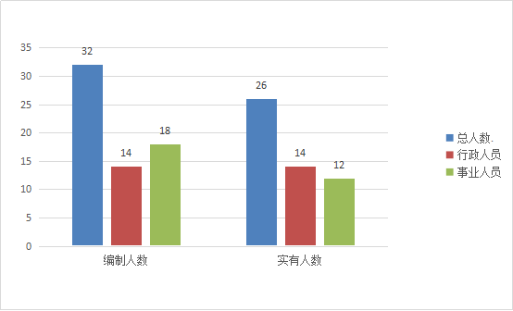

第二部分 2021年度部门决算表

第三部分 2021年度部门决算情况说明

一、收入支出决算总体情况说明
本年度收入、支出总计3652.84万元，与上年相比收、支增加2924.91万元，增长402%，增长变化的主要原因有以下几点：一是上级拨入自然灾害重建补助及其他应急管理专项资金增加，应急救援、防汛抢险储备物资采购支出增大；二是2021年度招录及机关调入干部增加5名，工资福利、差旅等支出增大；三是职能增加、检查增多，公车运行、差旅等经费支出增加。
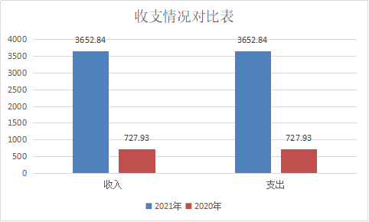
二、收入决算情况说明
本年度收入合计3234.30万元，其中：财政拨款收入3234.30万元，占100%；事业收入0万元，占0%；经营收入0万元，占0%；其他收入0万元，占0%。
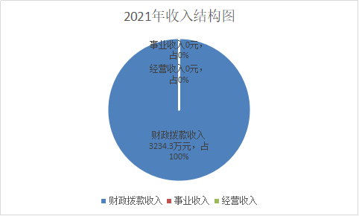
三、支出决算情况说明
本年度支出合计720.97万元，其中：基本支出285.48万元，占40%；项目支出435.49万元，占60%；经营支出0万元，占0%。
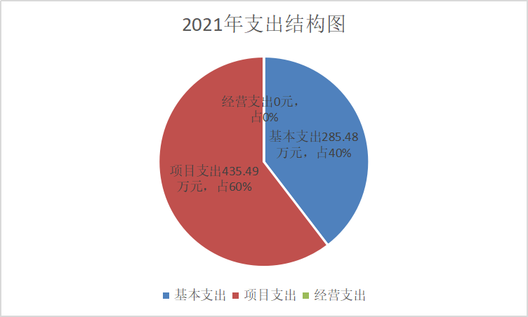
四、财政拨款收入支出决算总体情况说明
本年度财政拨款收入、支出总计均为3652.84万元，与上年相比收、支总计各增加2918.79万元，增长398%。主要原因有以下几点：一是上级拨入自然灾害重建补助及其他应急管理专项资金增加；二是2021年度招录及机关调入干部增加5名，人员工资支出，养老保险缴费等财政配套增加；三是应急救援、防汛抢险储备物资采购支出增大。
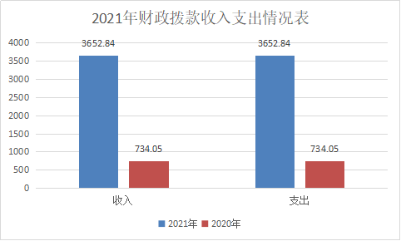
五、一般公共预算财政拨款支出决算情况说明
本年度财政拨款支出预算263.44万元，支出决算720.97万元，完成预算的274%，超额完成预算。与上年相比，财政拨款支出增加457.53万元，增长174%，主要原因有以下几点，一是应急救援、防汛抢险储备物资采购支出增大；二是人员增加5名，人员工资支出，养老保险缴费等财政配套、差旅等支出增大；三是职能增加、检查增多，公车运行、差旅等经费支出增加。
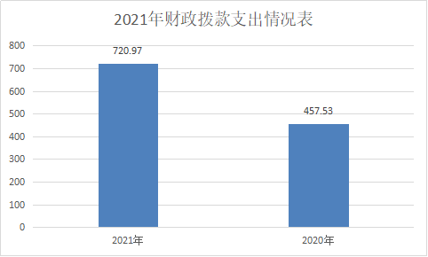
按照政府功能分类科目，其中：
1.社会保障和就业支出（类）行政事业单位养老支出（项）。（2080505和2080506）
预算0万元，支出决算26.01万元，完成预算的100%。决算数大于预算数的主要原因是2021年度招录及机关调入干部增加5名，养老保险缴费等财政配套增加。
2.卫生健康支出（类）行政事业单位医疗（款） 行政单位医疗（项）。（2101101）
年初预算为0万元，支出决算为11.51万元，完成年初预算的100%，决算数大于预算数的原因是2021年度招录及机关调入干部增加5名，职工医疗保险等医疗补助财政配套增加。
3.农林水支出(类）水利（款）防汛（项）专项资金。（2130314）
年初预算为0万元，支出决算为28.61万元，完成年初预算的100%，决算数大于预算数的原因是采购程序未走完。
4.灾害防治及应急管理支出（类）应急管理事务（款）行政运行（项）。（2240101）
年初预算为233.51万元，支出决算为175.04万元，完成年初预算的75%，预算数大于决算数的原因一是专项经费支出做入项目支出决算；二是预算编制时包含事业在职人员基本工资福利支出，但在年度决算时科目调整为灾害防治及应急管理支出（类）应急管理事务（款）其他应急管理支出（项）即2240199。
5.灾害防治及应急管理支出（类）应急管理事务（款）应急救援（项）。（2240108）
年初预算为0万元，支出决算为0.99万元，完成年初预算的0%，决算数大于预算数的原因就是采购应急救援专用设备支出。
6.灾害防治及应急管理支出（类）应急管理事务（款）应急管理（项）。（2240109）
年初预算为0万元，支出决算为47.59万元，完成年初预算的100% ，决算数大于预算数的原因一是本年度紧急购置天通卫星1批40.73万元，用于防汛抢险；二是委托业务费支出6.86万元。
7.灾害防治及应急管理支出（类）应急管理事务（款）其他应急管理支出（项）。（2240199）
年初预算为0万元，支出数80.75万元，完成年初预算的100% ，决算数大于预算数的原始一是事业在职人员工资福利基本支出72.92万元由年初预算编制列入2240101，但在年度决算时科目调整为灾害防治及应急管理支出（类）应急管理事务（款）其他应急管理支出（项）即2240199。二是上年度应急值班室标准化建设因采购程序未完成而结转项目支出2.46万元；三是项目支出5.37万元用于办公设备购置。
8.灾害防治及应急管理支出（类）自然灾害救灾及恢复重建支出（款）自然灾害灾后重建补助（项）。（2240704）
年初预算为0万元，支出数350.47万元，完成年初预算的100% ，决算数大于预算数，一是采购政府储备物资支出333.79万；二是采购通用设备及办公设备购置支出16.68万元。
六、一般公共预算财政拨款基本支出决算情况说明
本年度一般公共预算财政拨款基本支出285.48万元，包括人员经费和公用经费。其中：
（一）人员经费218.69万元，主要包括：基本工资79.00万元、津贴补贴69.70万元、奖金3.82万元、绩效工资26.75万元、机关事业单位基本养老保险缴费24.82万元、职业年金缴费1.19万元、职工基本医疗保险缴费11.51万元、其他社会保障缴费0.64万元、其中生活补助1.14万元、其他对个人和家庭的补助支出0.12万元。
（二）公用经费66.79万元，主要包括：办公费6.83万元、咨询费1.70万元、水费0.10万元、电费7.43万元、邮电费2.40万元、物业管理费4.49万元、差旅费7.55万元、维修（护）费0.80万元、租赁费0.45万元、公务接待费1.18万元、劳务费7.71万元、工会经费2.89万元、福利费2.37万元、公务用车运行维护费3.11万元、其他交通费用17.46万元、其他商品和服务支出0.32万元。
七、一般公共预算财政拨款“三公”经费及会议费、培训费支出决算情况说明
（一）“三公”经费财政拨款支出决算情况说明。
本年度一般公共预算安排“三公”经费支出预算5.19万元，支出决算4.29万元，完成预算的83%。决算数小于预算数的原因是压缩开支，减少接待，加大节约力度。
1.因公出国（境）支出情况说明。
本年度无一般公共预算因公出国（境）预算安排。
2.公务用车购置费用支出情况说明。
本年度无一般公共预算公务用车购置费用支出。
3.公务用车运行维护费用支出情况说明。
本年度一般公共预算安排公务用车运行维护费预算为4万元，支出决算为3.11万元，完成预算的78%。决算数较预算数减少0.89万元，主要原因是减少检查次数，爱惜车辆，节约油量消耗。
4.公务接待费支出情况说明。
本年度一般公共预算安排公务接待费预算1.19万元，支出决算为1.18万元，完成预算的99%，节约资金0.01万元，主要原因是严格执行中央八项规定，从严控制公务接待费支出。其中：
国内公务接待支出1.18万元。主要是本部门与省市及其他县相关安全生产工作检查发生的接待支出。共接待国内检查13个，来宾接陪同人数94人。
（二）培训费支出情况说明。
本年度无一般公共预算培训费用支出。
（三）会议费支出情况说明。
本年度无一般公共预算会议费用支出。
- 政府性基金预算财政拨款收入支出情况说明
本部门无政府性基金决算收支，并已公开空表。
九、国有资本经营预算财政拨款支出决算情况说明
本部门无国有资本经营预算财政拨款，并已公开空表。
十、机关运行经费支出情况说明
本年度机关运行经费预算17.07万元，支出决算66.79万元，完成预算的391%。支出决算比上年增加49.72万元，主要原因一是2021年度招录及机关调入干部增加5名。
十一、政府采购支出情况说明
本年度政府采购支出总额共426.37万元，其中：政府采购货物类支出415.83万元、政府采购工程类支出3.68万元、政府采购服务类支出6.86万元。授予中小企业合同金额426.37万元，占政府采购支出总额的100%，其中：授予小微企业合同金额419.51万元，占授予中小企业合同金额的98%；货物采购授予中小企业合同金额占货物支出的100%；工程采购授予中小企业合同金额占工程支出的100%；服务采购授予中小企业合同金额占服务支出的100%。
十二、国有资产占用及购置情况说明
截至2021年末，本部门机关及所属单位共有车辆1辆，其中副部（省）级以上领导用车0辆，主要领导干部用车0辆，机要通信用车0辆，应急保障用车1辆，执法执勤用车0辆，特种专业技术用车0辆，离退休干部用车0辆，其他用车0辆。单价50万元以上的通用设备0台（套）；单价100万元以上的专用设备0台（套）。2021年当年购置车辆0辆；购置单价50万元以上的通用设备0台（套）；购置单价100万元以上的专用设备0台（套）。
十三、预算绩效情况说明
（一）预算绩效管理工作开展情况说明。
本部门积极推进预算绩效管理改革工作，暂未出台绩效管制度。
根据预算绩效管理要求，组织对灾害防治及应急管理支出等6个项目开展了部门全面评价，涉及预算金额435.49万元，占部门预算支出总额的60%。
组织开展2021年度部门整体支出绩效自评工作，从评价情况来看，2021年，县应急管理局严格落实县委、县政府的安排部署，把安全生产、应急救援和防灾减灾救灾工作贯穿在推进全县经济社会发展的全过程之中，牢牢守住了全县安全生产基本盘，确保了自然灾害应对工作有力有效，为迎接建党100周年和全县经济社会发展大局提供了坚实的安全保障。
组织对灾害防治及应急管理支出等6个项目开展了部门重点评价，涉及预算金额435.49万元，从评价情况来看，一是做好救灾物资储备。汛前已采购救灾救援物资，其中197万元用于为各镇采购储备救灾救援物资35个品种。二是积极开展救灾业务培训。全年组织镇村灾害信息员参加业务培训三轮，稳步提高了我县报灾综合素质和专业化工作水平。三是做好受灾群众基本生活保障。全年共争取上级防灾减灾救灾、防汛抗旱、灾后重建等各类财政专项资金，扎实做好受灾群众过渡性安置和安全温暖越冬，已拨付到各镇救灾，用于受灾群众生活安排和转移安置群众及灾后生产生活设施恢复等救灾工作。五是稳步推进自然灾害综合风险普查。严格按照紫阳县自然灾害综合风险普查工作方案和实施方案要求推进普查工作，县应急局已完成承灾体和减灾能力调查信息填报1207个，完成率达100%。六是信息化建设加快推进。建成县应急局应急指挥中心，可实现省、市、县、镇四级视频、语音联动和救援现场视频指挥调度，建成县应急局值班室，能够满足24小时应急值守工作、生活需要。紧急购置天通卫星，更好的开展应急救援和抢险救灾工作。
（二）部门决算中项目绩效自评结果。
本部门在部门决算中反映农林水支出水利防汛专项资金及灾害防治及应急管理资金支出2个一级项目绩效自评结果。
1、农林水支出水利防汛专项资金应急物资采购储备工作项目绩效自评综述：2020年因采购程序未完成，全年结转资金30万元，执行数28.61万元，质保金0.34万元，财政调减指标1.05万元，完成预算的100%。项目绩效目标完成情况：保障了采购资金的正常支付，并将结余的采购资金交回财政，真正的达到了政府采购的目的。发现的问题及原因：无。下一步改进措施：继续加强政府采购管理，为财政节约资金。
2、灾害防治及应急管理资金支出工作项目绩效自评综述：2021年全年支出406.88万元，完成预算的100%。一是及时补充了应急物资的储备，改善物资储备不足的现状，为救援提供更好的条件，为群众提供优质服务，使应急体系建设得到了完善。二是进一步加强自然灾害应急救援工作突出灾害管控，预防作用更加显著。三是全力做好自然灾害防治工作。做好冬春受灾群众生活救助。发现的问题及原因：无。下一步改进措施：认真落实中省市县工作要求，加强统筹，做好安全生产应急管理防灾减灾救灾工作。继续加强政府采购管理，为财政节约资金，加强物资储备管理，提升应急管理工作能力。

（三）部门整体支出绩效自评结果。
根据部门整体支出绩效自评指标体系，本部门自评得分100分。部门整体支出全年预算数3234.30万元，执行数720.93万元，完成预算数的22%。本年度部门总体运行情况及取得的成效如下：进一步加强安全责任，加强安全隐患排查整治，完善应急管理体系建设，做好统筹规划，提高应对处置突发事件的能力，保障人民群众生命财产安全，完成了各项工作和任务。

- 部门重点评价项目绩效评价结果。
本部门2021年度未开展部门重点绩效评价。

第四部分 专业名词解释
1.基本支出：指为保障机构正常运转、完成日常工作任务而发生的各项支出。
2.项目支出：指单位为完成特定的行政工作任务或事业发展目标所发生的各项支出。
3.“三公”经费：指部门使用一般公共预算财政拨款安排的因公出国（境）费、公务用车购置及运行费和公务接待费支出。
4.财政拨款收入：指本级财政当年拨付的资金。
5.公用经费：指为完成特定的行政工作任务或事业发展目标用于设备设施的维持性费用支出，以及直接用于公务活动的支出，具体包括公务费、业务费、修缮费、设备购置费、其他费用等。
6.工资福利支出：反映开支的在职职工和编制外长期聘用人员的各类劳动报酬，以及上述人员缴纳的各项社会保险费等。
7.结转资金：即当年预算已执行但未完成，或者因故未执行，下一年度需要按原用途继续使用的资金。
8.结余资金：即当年预算工作目标已完成，或者因故终止，当年剩余的资金。

